หุ่นยนต์ปลาดูดซับไฮโดรคาร์บอนเพื่อปรับปรุงคุณภาพน้ำในชุมชนที่เป็นมิตรต่อสิ่งแวดล้อมอย่างยั่งยืน
Aquapurifier RoboFish : A Hydrocarbon-Absorbing Robotic Fish for Sustainable and Eco-Friendly Water Quality Improvement in Communities

เปรมกมล คุมพล ณิชารีย์ หนูเงิน
อาภาศรี ชุ่มชื่น¹
¹โรงเรียนวิทยาศาสตร์จุฬาภรณราชวิทยาลัย ตรัง อำเภอ เมืองตรัง จังหวัดตรัง 92000
*Email: pcctrg9200@gmail.com

บทคัดย่อ
การปล่อยน้ำเสียหรือคราบไขมันจากครัวเรือนเป็นหนึ่งในปัญหาสิ่งแวดล้อมที่ส่งผลกระทบโดยตรงต่อระบบนิเวศทางน้ำ คราบไขมันจะปกคลุมผิวน้ำขัดขวางกระบวนการสังเคราะห์แสงของพืชน้ำทำลายแหล่งที่อยู่อาศัยของสิ่งมีชีวิตและยับยั้งกระบวนการย่อยสลายทางชีวภาพของจุลินทรีย์ แม้ว่าปัจจุบันจะมีวิธีการจัดการคราบไขมัน เช่น การใช้สารเคมีกำจัดคราบหรือการเผาทำลาย ซึ่งวิธีการเหล่านี้เป็นการสะสมของสารพิษในน้ำและตะกอน เกิดมลพิษทางอากาศ จึงจำเป็นต้องแสวงหาวิธีการใหม่ที่มีความปลอดภัยและยั่งยืนกว่า ทางคณะผู้จัดทำจึงสร้างหุ่นยนต์ปลาดูดซับไฮโดรคาร์บอนในแหล่งน้ำชุมชน โดยศึกษาประสิทธิภาพแผ่นดูดซับไฮโดรคาร์บอนจากวัสดุธรรมชาติเพื่อใช้เป็นไส้กรอง พบว่า ดอกหญ้าขจรจบมีความสามารถในการดูดซับไฮโครคาร์บอนเฉลี่ยมากที่สุดร้อยละ 79.40 ออกแบบและสร้างหุ่นยนต์ปลาจากพลาสวูดขนาด 17 x 41.2 x 30 cm ใช้ทุ่นเป็นฐานในการลอยบนผิวน้ำ มีมอเตอร์หมุนใบพัดด้านข้างของตัวปลาให้เคลื่อนที่ แขน 2 ข้างของหุ่นยนต์ปลาติดดอกหญ้าขจรจบเพื่อดูดซับคราบไขมันบนผิวพร้อมกวาดคราบไขมันบนผิวน้ำให้เคลื่อนเข้าหาตัวปลาง่ายต่อการดูดคราบไขมันเข้าระบบบำบัดน้ำในตัวปลาที่มีระบบกรองและไส้กรองจากดอกหญ้าขจรจบซึ่งมีอัตราการกรองน้ำมัน 2 ลิตร/นาที ก่อนปล่อยน้ำทิ้งลงสู่แหล่งน้ำมีเซนเซอร์ตรวจวัดคราบไขมัน ค่า pH ถ้าผ่านเกณฑ์มาตรฐานปล่อยน้ำทิ้งระบบจะปล่อยน้ำลงสู่แหล่งน้ำ ควบคุมการขับเคลื่อนหุ่นยนต์ผ่านแอพพลิเคชัน Blynk IoT บนโทรศัพท์มือถือ หุ่นยนต์ปลาที่สร้างขึ้นสามารถปรับปรุงคุณภาพน้ำให้ผ่านเกณฑ์มาตรฐานที่สามารถปล่อยน้ำลงสู่แหล่งน้ำทิ้งได้แล้วยังเป็นมิตรต่อสิ่งแวดล้อมและใช้ระบบเทคโนโลยีพัฒนานวัตกรรมเพื่อคุณภาพความเป็นอยู่ที่ยั่งยืนในอนาคต
คำสำคัญ: สารไฮโดรคาร์บอน, หุ่นยนต์ปลา, มลพิษทางน้ำจากคราบไขมัน
บทนำ
ในปัจจุบัน การปนเปื้อนของไขมันในแหล่งน้ำเป็นปัญหาสิ่งแวดล้อมที่พบมาก โดยเฉพาะในพื้นที่ชุมชนและโรงงานอุตสาหกรรม สาเหตุหลักมาจากการปล่อยน้ำเสียที่ปนเปื้อนไขมันโดยไม่ผ่านการบำบัด ส่งผลให้คุณภาพน้ำเสื่อมโทรมและกระทบต่อระบบนิเวศทางน้ำ โดยสำนักงานคุ้มครองสิ่งแวดล้อมของสหรัฐอเมริกา(EPA) ระบุว่าไขมันจากร้านอาหาร ครัวเรือน และอุตสาหกรรมเป็นสาเหตุของการอุดตันในระบบระบายน้ำถึง 47% ในขณะที่ประเทศไทยพบค่า FOG (Fats, Oil and Grease) เฉลี่ยสูงถึง 15-38,000 มิลลิกรัมต่อลิตร ซึ่งสูงกว่าค่ามาตรฐานของน้ำผิวดินอย่างมีนัยสำคัญ ประเทศไทยมีปริมาณน้ำเสียจากครัวเรือนมากถึง 9.6 ล้านลูกบาศก์เมตรต่อวัน แต่ได้รับการบำบัดเพียงอย่างมีประสิทธิภาพเพียง 18 %เท่านั้น ทำให้คราบไขมันส่วนใหญ่ไหลปนลงสู่แหล่งน้ำโดยตรง
คราบไขมันเหล่านี้ส่งผลให้ปริมาณออกซิเจนในน้ำลดลง สัตว์น้ำอาจเสียชีวิต กระบวนการย่อยสลายตามธรรมชาติถูกรบกวน เกิดเป็นตะกอนอินทรีย์และมีกลิ่นเน่าเสีย ส่งผลให้ระบบนิเวศโดยรวมเสื่อมโทรม และกระทบต่อชุมชนที่พึ่งพาแหล่งน้ำให้เผชิญกับปัญหาทั้งด้านอาหาร น้ำใช้สอยที่ก่อให้เกิดมะเร็ง (Anuch, 2018)
วิธีการกำจัดคราบไขมันที่ใช้กันเดิมคือ ยางนาโนคอมโพสิตที่มีคุณสมบัติไม่ชอบน้ำ และชอบน้ำมัน โดยใช้คาร์บอนแบล็กที่ปรับปรุงพื้นผิวด้วยVinyltrimethoxy -silane (VTMS) แม้จะแยกคราบไขมันได้ดี แต่โครงสร้างมีความหนาแน่นสูงและมีรูพรุนค่อนข้างน้อย จึงมีความสามารถในการดูดซับต่ำกว่าวัสดุที่่มีรูพรุนสูง อีกทั้งคาร์บอนแบล็กอาจก่อให้เกิดฝุ่นละอองในอากาศ (airborne particles) ซึ่งมีผลกระทบต่อระบบทางเดินหายใจ เพิ่มความเสี่ยงต่อการเกิดโรคร้ายแรง เช่น โรคปอดอุดกั้นเรื้อรัง (Fatemeh Ghasemi, 2024)
วัสดุธรรมชาติที่สามารถดูดซับไขมันได้ ได้แก่ ผักตบชวา (Eichhornia crassipes) ซึ่งมีเส้นใย และโครงสร้างรูพรุน ช่วยดูดซับน้ำมันได้ดีและย่อยสลายทางชีวภาพได้ (Mahalingam et al. ,2014) และ ดอกหญ้าขจรจบ (Pennisetum pedicellatum) ด้วยดอกย่อยที่มีเส้นขนละเอียด ช่วยดูดซับได้อย่างรวดเร็ว โดยมีค่า retention สูงถึง 96 % หลังจาก 24 ชั่วโมง (Baharuddin et al. ,2021) หากนำวัสดุทั้งสองมาพัฒนาเป็นแผ่นดูดซับจะช่วยเพิ่มประสิทธิภาพการดูดซับ มีความทนทาน และเป็นมิตรต่อสิ่งแวดล้อม
คณะผู้จัดทำจึงได้พัฒนาหุ่นยนต์ปลาดูดซับไฮโดรคาร์บอน “Aquapurifier Robofish” สำหรับกำจัดคราบไขมันจากแหล่งน้ำชุมชน โดยใช้แผ่นดูดซับจากดอกหญ้าขจรจบ ตัวหุ่นยนต์ทำจากPlaswood ซึ่งทนความชื้นน้ำหนักเบา และรีไซเคิลได้ 100% ภายในติดตั้งแผ่นดูดซับจากวัสดุธรรมชาติ ที่มีคุณสมบัติชอบน้ำมัน และ ไม่ชอบน้ำ พร้อมติดตั้งเซนเซอร์ TDS สำหรับตรวจจับคราบไขมัน เซนเซอร์วัดค่า pH และอุณหภูมิ แล้วแสดงผลแบบเรียลไทม์ผ่านแอปพลิเคชัน Blynk IoT หุ่นยนต์ใช้แบตเตอรี่ลิเทียมโพลิเมอร์ และขับเคลื่อนโดยใช้ใบพัดที่ควบคุมด้วยมอเตอร์ DC 12V 150RPM เพื่อเคลื่อนที่ไปยังบริเวณที่มีการปนเปื้อนไขมันได้อย่างคล่องตัว
การพัฒนาหุ่นยนต์ดูดซับไขมันนี้ไม่เพียงช่วยกำจัดคราบไขมันในแหล่งน้ำชุมชน แต่ยังช่วยลดการอุดตันในท่อระบายน้ำ ฟื้นฟูคุณภาพน้ำ และเป็นแนวทางการแก้ปัญหาที่เป็นมิตรต่อสิ่งแวดล้อมและยั่งยืนในอนาคต

วิธีการดำเนินงาน
2.1 การศึกษาความสามารถในการดูดซับไฮโดรคาร์บอนของแผ่นดูดซับจากวัสดุธรรมชาติ มีขั้นตอนการศึกษา ดังนี้
2.1.1 การเตรียมแผ่นดูดซับไฮโดรคาร์บอน
นำวัสดุธรรมชาติ 50 กรัม มาล้างให้สะอาด ต้มในน้ำที่อุณหภูมิ 90–100°C เป็นเวลา 2–3 ชั่วโมง จากนั้นเติมสารละลายโซเดียมไฮดรอกไซด์ (NaOH) ความเข้มข้น 2% ปริมาตร 9 มิลลิลิตร เมื่อเยื่อเย็นลง ล้างทำความสะอาด 3–4 ครั้ง แล้วนำไปปั่นเพื่อแยกเส้นใย จากนั้นปั่นร่วมกับน้ำสะอาดอีก 3–5 นาที เทเยื่อผสมกับน้ำลงในภาชนะ ใช้ตะแกรงช้อนเยื่อให้กระจายสม่ำเสมอเป็นแผ่น แล้วอบที่อุณหภูมิ 60°C เป็นเวลา 4 ชั่วโมง ก่อนนำไปขึ้นรูปเป็นแผ่นดูดซับไฮโดรคาร์บอน โดยใช้วัสดุ 4 ชนิด ได้แก่ ผักตบชวา ใยบวบ ดอกหญ้าขจรจบ และผักตบชวาผสมดอกหญ้าขจรจบ
2.1.2 การทดสอบความสามารถในการดูดซับไฮโดรคาร์บอน
เตรียมน้ำเสียสังเคราะห์โดยผสมน้ำมันพืช 50 มิลลิลิตร แป้งมันสำปะหลัง 2 มิลลิกรัม และน้ำตาล 2 มิลลิกรัม ในน้ำ 1 ลิตร คนให้เข้ากันจากนั้นตัดแผ่นดูดซับจากวัสดุธรรมชาติขนาด 10 × 10 เซนติเมตร จำนวน 4 แผ่น แช่ในน้ำเสียสังเคราะห์จนแผ่นดูดซับอิ่มตัว แล้วนำน้ำเสียหลังการดูดซับไปวิเคราะห์ปริมาณน้ำมันด้วยวิธีพาร์ทิชัน–ชั่งน้ำหนัก ทำการทดลองซ้ำ 3 ครั้งต่อชนิดของแผ่นดูดซับ โดยเปรียบเทียบปริมาณน้ำมันก่อนและหลังการดูดซับ จากนั้นคำนวณหาความสามารถในการดูดซับไฮโดรคาร์บอนเฉลี่ยตามสมการที่กำหนด
$$ความสามารถการดูดซับไฮโครคาร์บอนเฉลี่ย (\%)$$
$=\frac{(ปริมาณน้ำมันก่อน-ปริมาณน้ำมันหลัง)}{ปริมาณน้ำมันก่อน}×100$
แล้ววิเคราะห์ข้อมูลโดยใช้สถิต ค่าเฉลี่ย ส่วนเบี่ยงเบนมาตรฐาน และ One Way Anova
2.2 การออกแบบและสร้างหุ่นยนต์ปลาดูดซับไฮโครคาร์บอน
ออกแบบโครงร่างหุ่นยนต์ปลาดูดซับไฮโดรคาร์บอนด้วยโปรแกรม Sketch Up พร้อมนำแบบร่างและระบบการทำงานภายในหุ่นยนต์ปลาไปปรึกษาผู้เชี่ยวชาญ เพื่อรับฟังข้อเสนอแนะ และแนวทางในการปรับปรุงชิ้นงาน จนได้แบบร่างที่สมบูรณ์มากที่สุด แล้วสร้างโครงหุ่นยนต์ปลาโดยใช้แผ่นพาสวูดหนา 4 mm ตามแบบร่างแบบ พร้อมติดตั้งทุ่นลอยน้ำกับโครงร่างหุ่นยนต์ปลา และนำไปลอยน้ำเพื่อทดสอบการทรงตัวของหุ่นยนต์ รวมถึงติดตั้งระบบดูดน้ำภายในตัวปลา โดยใช้บอร์ด ESP-32 เชื่อมต่อกับ TDS sensor เพื่อตรวจจับน้ำมัน เซนเซอร์วัดค่า pH เพื่อวัด pH ของน้ำหลังผ่านหุ่นยนต์ปลา เขียน Code พร้อมทดสอบการทำงานของเซนเซอร์ทุกตัว หมายเหตุ เซนเซอร์ TDS, และ pH ได้รับการเปรียบเทียบค่ามาตรฐานที่แม่นยำก่อนนำมาวัดค่าทุกครั้ง แล้วติดตั้งมอเตอร์และใบพัดสำหรับการเคลื่อนที่ พร้อมทดสอบการทำงานของใบพัด ติดตั้งระบบบำบัดน้ำด้านหลังของตัวหุ่นยนต์ปลา มีกระบอกกรองน้ำซึ่งภายในจะใส่ทรายก้อนกรวด ถ่าน และแผ่นดูดซับไฮโดรคาร์บอนจากวัสดุธรรมชาติจากตอนที่ 1 พร้อมทดสอบระบบการทำงานของระบบบำบัดน้ำของหุ่นปลา ปรับปรุงและแก้ไขจุดด้อย แล้วเขียนแอปพลิเคชัน Blynk IoT โดยใช้ภาษา Phython และ ภาษา C เพื่อควบคุมการเคลื่อนที่ของหุ่นยนต์ปลา พร้อมทดสอบระบบโดยนำหุ่นยนต์ปลาไปลอยบนผิวน้ำและบังคับให้หุ่นยนต์เคลื่อนที่ด้วยแอปพลิเคชันที่ติดตั้งบนโทรศัพท์มือถือ แล้วปรับปรุงและแก้ไขจุดด้อย เมื่อทดสอบระบบการทำงานของหุ่นยนต์ปลาแต่ละส่วนครบเรียบร้อยแล้ว นำหุ่นยนต์ปลาไปปล่อยในแหล่งน้ำเสียสังเคราะห์ที่สร้างขึ้น พร้อมสังเกตการทำงานของหุ่นยนต์ปลา นำผลที่ได้มาปรับปรุงและพัฒนาจนได้ prototype หุ่นยนต์ปลาที่พึงพอใจแล้วนำหุ่นยนต์ปลาดูดซับไฮโดรคาร์บอนไปทดสอบในแหล่งน้ำชุมชนบ้านหนองตรุด อ.เมืองตรัง จ.ตรัง นำผลที่มาวิเคราะห์และสรุปผลการทำงานของหุ่นยนต์ปลา
2.3 การทดสอบประสิทธิภาพหุ่นยนต์ปลาดูดซับไฮโดรคาร์บอน
เริ่มจากการตรวจสอบความแม่นยำของอุปกรณ์ ICT และ คำนวณอายุการใช้งานของอุปกรณ์ต่าง ๆ แล้วหาอัตราการดูดซับคราบไขมันของหุ่นยนต์ปลา พร้อมศึกษาคุณภาพน้ำหลังผ่านหุ่นยนต์ปลาในสถานการณ์เสมือนจริงโดยใช้น้ำเสียสังเคราะห์ ได้แก่ ค่าการปนเปื้อนไขมัน, ค่า pH, ค่าความถ่วงจำเพาะ, ค่าออกซิเจในน้ำ, ค่าความขุ่น โดยใช้อุปกรณ์ต่าง ๆ ดังนี้ TDS sensor, pH sensor, Hydrometer, DO meter และ Transparency tube นำผลที่ได้จากการทดลองมาวิเคราะห์ข้อมูลโดยใช้ค่าสถิติ ค่าเฉลี่ย และส่วนเบี่ยงเบนมาตรฐาน

ผลการทดลองและอภิปรายผล
3.1 การศึกษาความสามารถในการดูดซับไฮโดรคาร์บอนเฉลี่ยของแผ่นดูดซับจากวัสดุธรรมชาติ
ผลการศึกษาความสามารถในการดูดซับไฮโดรคาร์บอนเฉลี่ยของแผ่นดูดซับจากวัสดุธรรมชาติ ได้แก่ ผักตบชวา, ดอกหญ้าขจรจบ, แผ่นใยบวบ และ ผักตบชวาผสมดอกหญ้าขจรจบ มีผลดังตารางที่ 1
ตารางที่ 1 ปริมาณน้ำมันก่อน-หลัง และความสามารถในการดูดซับไฮโดรคาร์บอนของ ผักตบชวา, ดอกหญ้าขจรจบ, แผ่นใยบวบ และ ผักตบชวาผสมดอกหญ้าขจรจบ
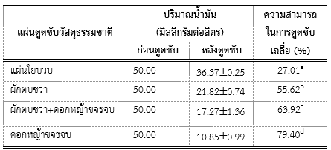

หมายเหตุ -ตัวอักษรภาษาอังกฤษในระหว่างแถวที่แตกต่างกัน แสดงความแตกต่างกันเมื่อใช้สถิต One Way Anova ที่ระดับนัยสำคัญ .05
และแผนภูมิแสดงการเปรียบเทียบความสามารถในการดูดซับไฮโครคาร์บอนเฉลี่ย ดังภาพที่ 1
แผนภูมิแสดงการเปรียบเทียบความสามารถในการดูดซับไฮโดรคาร์บอนเฉลี่ยของแผ่นดูดซับ
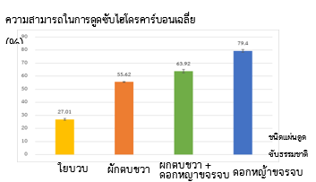

ภาพที่ 1 แผนภูมิแสดงความสามารถในการดูดซับไฮโดรคาร์บอนเฉลี่ยของแผ่นดูดซับธรรมชาติ
จากผลการทดลอง พบว่า น้ำเสียสังเคราะห์ที่ผ่านการดูดซับ ใยบวบ, ผักตบชวา, ผักตบชวาผสมดอกหญ้าขจรจบ และดอกหญ้าขจรจบ มีค่าไขมันลดลงจาก 50 มิลลิกรัมต่อลิตร เป็น 36.37, 21.87, 17.27 และ10.85 , มิลลิกรัมต่อลิตร ตามลำดับ เมื่อคำนวณความสามารถในการดูดซับไฮโดรคาร์บอนของวัสดุทั้ง 4 ชนิด พบว่า ดอกหญ้าขจรจบมีความสามารถในการดูดซับมากที่สุดร้อยละ 79.40 ซึ่งแตกต่างจากวัสดุดูดซับอื่นอย่างมีนัยสำคัญทางสถิติ รองลงมาคือ ผักตบชวาผสมดอกหญ้าขจรจบร้อยละ 63.92 ผักตบชวาร้อยละ 55.62 และใยบวบร้อยละ 27.01 เมื่อวิเคราะห์ข้อมูลโดยใช้ One Way ANOVA พบว่า แผ่นดูดซับจากวัสดุธรรมชาติมีความสามารถในการดูดซับไฮโครคาร์บอนเฉลี่ยแตกต่างกันอย่างมีนัยสำคัญทางสถิติที่ระดับ .05
จากผลการทดลองนี้แสดงให้เห็นว่า ดอกหญ้าขจรจบมีความสามารถในการดูดซับได้มากกว่าวัสดุอื่น เนื่องจากดอกหญ้าขจรจบประกอบด้วยดอกย่อย ๆ ที่มีเส้นขนเล็ก ๆ ทำให้น้ำมันถูกดูดซึมเข้าไปในช่องว่างระหว่างเส้นขนเล็ก ๆ อย่างรวดเร็ว ส่วนน้ำเข้าไปได้น้อย และมีน้ำหนักเบามากทำให้มีโอกาสสัมผัสน้ำมันบนผิวน้ำได้ดี จึงสามารถดูดซับน้ำมันชนิดต่าง ๆ ได้ และที่สำคัญไม่มีผลกระทบต่อสิ่งแวดล้อม ซึ่งสอดคล้องกับงานวิจัยของ Baharuddin et al. (2021) พบว่าดอกหญ้าขจรจบสามารถดูดซับน้ำมันเครื่องและน้ำมันดีเซลได้อย่างมีประสิทธิภาพ กรมควบคุมมลพิษ กำหนดค่ามาตรฐานน้ำทิ้งจากชุมชนไว้ดังนี้ ค่าน้ำมันและไขมันมีค่าไม่เกิน 20 มิลลิกรัมต่อลิตร
3.2 การออกแบบและสร้างหุ่นยนต์ปลา
ในการจัดการแก้ไขปัญหาคราบไขมันที่ปนเปื้อนในแหล่งน้ำบริเวณชุมชนบ้านหนองตรุด จ.ตรัง คณะผู้จัดทำได้ออกแบบและพัฒนาแบบร่างหุ่นยนต์ปลาดูดซับไฮโดรคาร์บอน โดยโครงสร้างฐานของหุ่นยนต์เป็นทุ่นขนาด 8x29 cm เพื่อให้สามารถลอยตัวอยู่บริเวณผิวน้ำได้และไม่เสียสมดุล ตัวหุ่นยนต์ปลาทำมาจากวัสดุพลาสวูด (Plaswood) ซึ่งเป็นวัสดุที่ต่อความชื้น มีน้ำหนักเบา และสามารถรีไซเคิลเศษเหลือทิ้งได้ 100% มีความกว้างขนาด 17 cm ยาว 41.2 cm และสูง 30 cm เพื่อให้มีพื้นที่เพียงพอต่อการรองรับระบบการบำบัดน้ำและความคล่องตัวในการเคลื่อนที่บนผิวน้ำของหุ่นยนต์ปลา ภายในหุ่นยนต์ปลามีระบบ ICT ซึ่งประกอบด้วยบอร์ดควบคุม ESP-32 มอเตอร์ DC 12V 150RPM เป็นตัวควบคุมการทำงานของใบพัดในการกำหนดทิศทางการเคลื่อนที่ของหุ่นยนต์ปลาให้ไปยังพื้นที่เป้าหมายที่มีการปนเปื้อนคราบไขมันได้อย่างคล่องตัว ซึ่งมอเตอร์ใช้แหล่งพลังงานจากแบตเตอรี่ลิเธียมพอลิเมอร์ 11.1 V 3000 mAh และมีปั๊มน้ำขนาด 12 V 8.4 W เพื่อดูดน้ำที่ปนเปื้อนคราบไขมันเข้าสู่ระบบบำบัดน้ำ ส่วนระบบบำบัดน้ำประกอบด้วย เซนเซอร์ TDS เพื่อวัดคราบไขมันที่ปนเปื้อนในน้ำ เซนเซอร์ pH , กระบอกกรองน้ำซึ่งภายในจะใส่ทรายและก้อนกรวดเพื่อใช้กรองสิ่งแปลกปลอม ถ่านกรองสารพิษที่ปนเปื้อนมากับน้ำ และแผ่นดูดซับไฮโดรคาร์บอนจากดอกหญ้าขจรจบ เพื่อตรวจวัดคุณภาพน้ำหลังผ่านการดูดซับไฮโดรคาร์บอนด้วยหุ่นยนต์ปลา ซึ่งคณะผู้จัดทำได้ออกแบบ แบบร่างของหุ่นยนต์ปลา ดังภาพที่ 2- 5
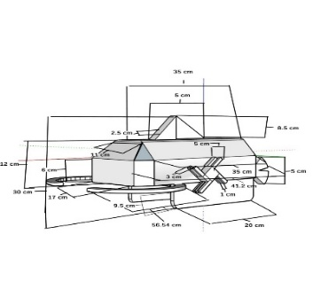
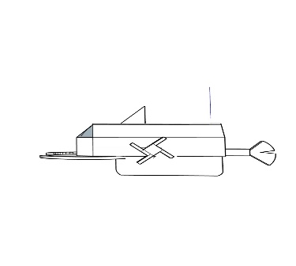
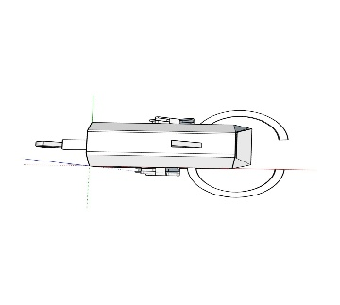
ภาพที่ 2 แบบร่างภาพรวม
ภาพที่ 4 แบบร่างด้านบน
ภาพที่ 3 แบบร่างด้านข้าง
ภาพที่ 2-4 ภาพแบบร่างภายนอกของหุ่นยนต์ปลา

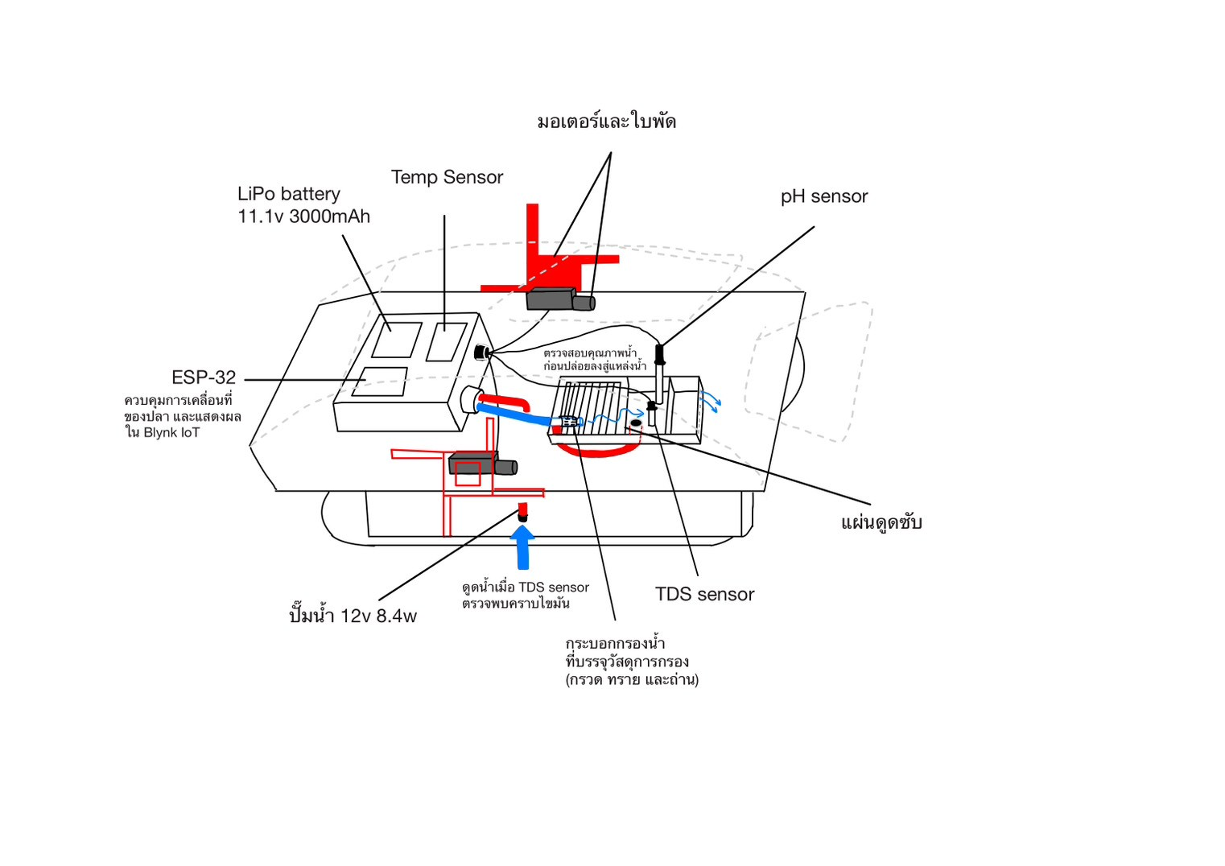
ภาพที่ 5 ภาพแบบร่างภายในหุ่นยนต์ปลาดูดซับไฮโดรคาร์บอน

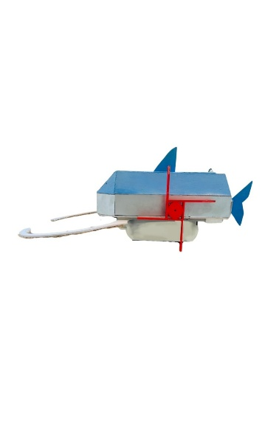
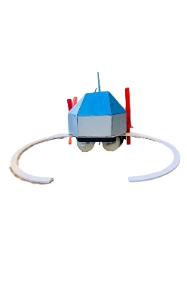
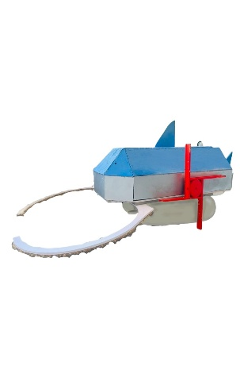
ภาพหุ่นยนต์ปลาดูดซับไฮโดรคาร์บอน
ภาพที่ 6-9 หุ่นยนต์ปลาดูดซับไฮโดรคาร์บอนที่สร้างขึ้น
ภาพที่ 6 มุมมองด้านข้าง
ภาพที่ 7 มุมมองด้านหน้า
ภาพที่ 8 มุมมองด้านเฉียง
ภาพที่ 9 ภายในหุ่นยนต์ปลา

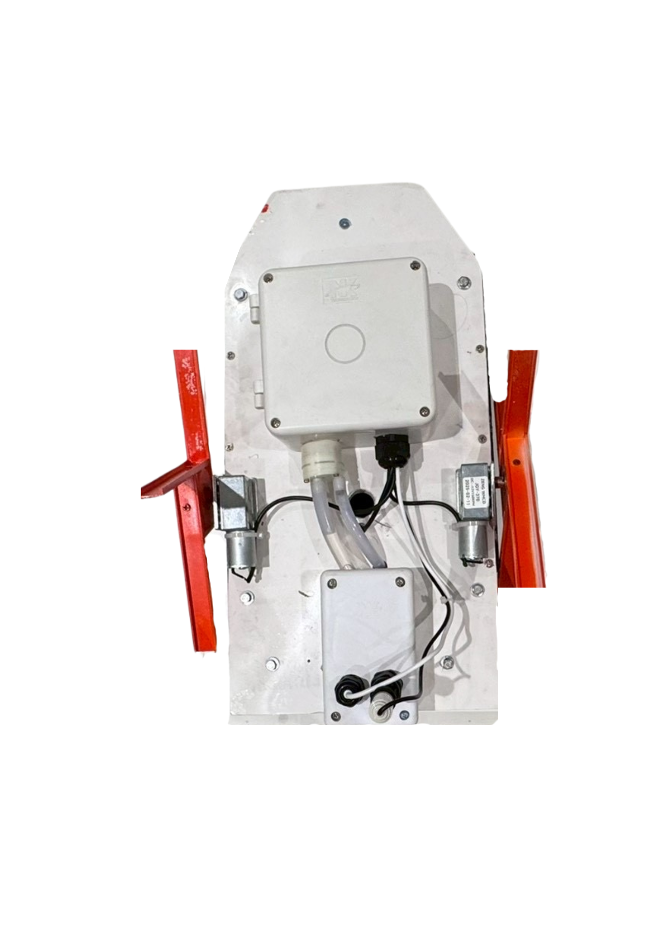

การทำงานของหุ่นยนต์ปลาดูดซับไฮโดรคาร์บอน
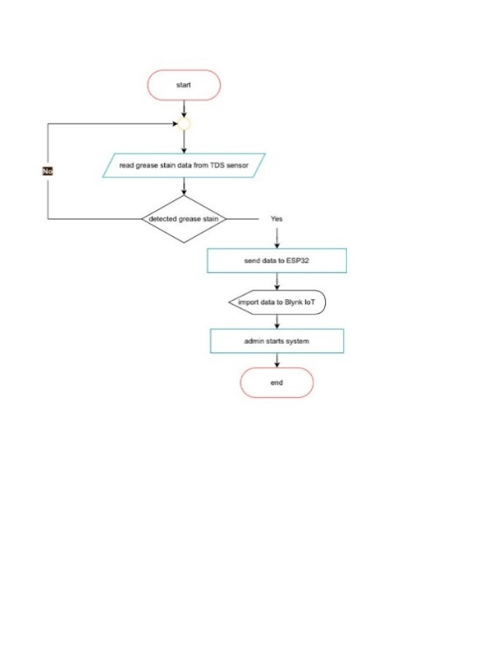
นำหุ่นยนต์ปลาไปปล่อยในแหล่งน้ำที่มีคราบไขมัน ถ้าเซนเซอร์ TDS บริเวณท้องปลาตรวจพบคราบไขมันในแหล่งน้ำ เซนเซอร์จะส่งสัญญาณไปยังบอร์ด ESP-32 แล้วส่งข้อมูลต่อไปยังแอพลิเคชัน Blynk IoT และแสดงผลบนหน้าจอโทรศัพท์ หลังจากนั้นผู้ควบคุมหุ่นยนต์จะเปิดระบบบำบัดน้ำ ระบบบำบัดน้ำภายในหุ่นยนต์ก็จะทำงานในลำดับถัดไป ดังภาพที่ 10 แผนผังการทำงาน
ภาพที่ 10 แผนผังคำสั่งการทำงานของหุ่นยนต์ปลาดูดซับไฮโดรคาร์บอน

การทำงานของระบบบำบัดน้ำภายในหุ่นยนต์ปลาดูดซับไฮโดรคาร์บอน
เมื่อเปิดระบบบำบัดน้ำบนแอปพลิเคชัน ปั๊มน้ำจะดูดน้ำผ่านท่อไปยังกระบอกกรองน้ำที่ใส่ทราย ก้อนกรวดเพื่อใช้กรองสิ่งแปลกปลอม และถ่านที่กรองสารพิษปนเปื้อนมากับน้ำ และส่งไปยังแผ่นดูดซับไฮโดรคาร์บอนจากดอกหญ้าขจรจบเพื่อดูดซับคราบไขมัน ก่อนตรวจวัดคุณภาพน้ำ ได้แก่ pH, TDS โดยแสดงผลผ่านแอพพลิเคชัน ถ้าคุณภาพน้ำผ่านเกณฑ์มาตรฐานกำหนด ผู้ควบคุมหุ่นยนต์จะสั่งให้แผ่นกั้นน้ำลดความสูงลงแล้วจึงปล่อยน้ำลงสู่แหล่งน้ำธรรมชาติ แต่ถ้าคุณภาพน้ำไม่ผ่านเกณฑ์แผ่นกั้นน้ำจะไม่ลดระดับความสูง ไหลสู่ท่อด้านล่างกลับสู่ไปบำบัดอีกครั้ง
นอกจากนี้ยังมีแขนดูดซับที่ ติดดอกหญ้าขจรจบ แบบถอดเปลี่ยนได้ เพื่อกวาดคราบน้ำมันให้เคลื่อนที่เข้าหาตัวหุ่นยนต์เพื่อดูดซับคราบไขมันบนผิวน้ำอย่างมีประสิทธิภาพมากยิ่งขึ้น

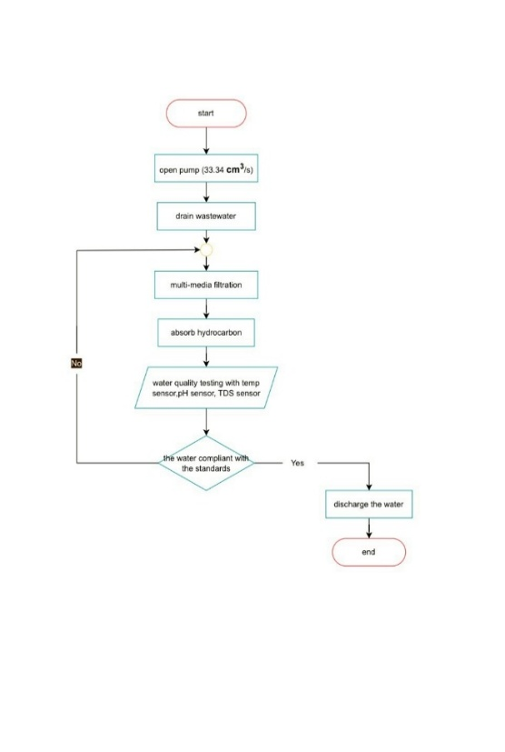
ภาพที่ 11 แผนผังแสดงการทำงานของระบบบำบัดน้ำภายในหุ่นยนต์ปลาดูดซับไฮโดรคาร์บอน

การควบคุมการเคลื่อนที่ของหุ่นยนต์ปลาดูดซับไฮโดรคาร์บอน
เมื่อปล่อยหุ่นยนต์ปลาลงสู่แหล่งน้ำ ซึ่งบริเวณฐานของหุ่นยนต์ปลามีทุ่นเพื่อให้หุ่นยนต์ปลาลอยบนผิวน้ำได้ และมีมอเตอร์ในการขับเคลื่อนใบพัดให้หมุนเพื่อบังคับทิศทางการเคลื่อนที่หุ่นยนต์ปลา ซ้าย-ขวา หน้า-หลัง ไปยังพื้นที่เป้าหมายโดยควบคุมคำสั่งการเคลื่อนที่ผ่านแอพพลิเคชัน Blynk IoT
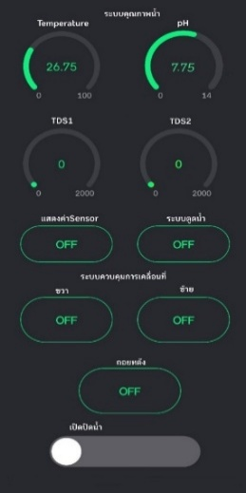
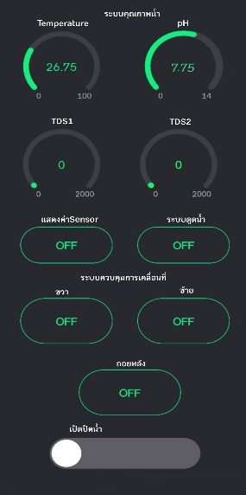
ภาพที่ 12-13 หน้าจอแสดงผลบนแอปพลิเคชัน Blynk IoT

3.3 การศึกษาประสิทธิภาพของหุ่นยนต์ปลาดูดซับไฮโดรคาร์บอน
การศึกษาประสิทธิภาพของหุ่นยนต์ปลาแบ่งเป็น 2 ประเด็น
3.3.1 สมบัติเบื้องต้นของหุ่นยนต์ปลา
คณะผู้จัดทำได้กำหนดสมบัติเบื้องต้นของหุ่นยนต์ปลาโดยการสืบค้นข้อมูลและการทดลอง มีสมบัติดังตารางที่ 2
ตารางที่ 2 แสดงข้อมูลสมบัติเบื้องต้นของหุ่นยนต์ปลาดูดซับไฮโดรคาร์บอน
สมบัติเบื้องต้นของหุ่นยนต์ปลา | ข้อมูล
อายุโครงสร้างหุ่นยนต์ปลา | 10 ปี
อายุแบตเตอรี่ลิเธียมโพลิเมอร์ | 2-5 ปี
อายุของเซนเซอร์ pH, TDS | 1 ปี
ความแม่นยำเซนเซอร์วัดคุณภาพน้ำ | 90-99.8 %
อัตราการกรองผ่านไส้กรอง | 2 ลิตร/นาที
จำนวนครั้งการใช้งานของไส้กรอง | 5 ครั้ง
ปริมาณน้ำมันที่แขนดูดซับได้สูงสุด | 1 ลิตร
น้ำหนักของหุ่นยนต์ปลา | 2.9 กิโลกรัม
หุ่นยนต์ปลาดูดซับไฮโดรคาร์บอน มีอายุโครงสร้างหุ่นยนต์ 10 ปี ทำมาจากแผ่นพลาสวูด มีความทนทานสูง ไม่ผุพังหรือบวมน้ำ และสามารถรีไซเคิลเศษเหลือทิ้งได้ 100% (อ้างอิงข้อมูลจาก : บริษัท ศุฐิศา จำกัด SUTHISA CO., LTD.) อายุแบตเตอรี่ลิเธียมโพลิเมอร์ 2-5 ปี และอายุของเซนเซอร์ 1 ปี (อ้างอิงข้อมูลจาก : www.large-battery.com) ดังนั้น โดยภาพรวมอายุการใช้งานหุ่นยนต์ปลาโดยเฉลี่ย 1-2 ปี ต้องมีการเปลี่ยนเซนเซอร์ อัตราการกรองดูดซับน้ำมันของไส้กรองได้ 2 ลิตร/นาที จำนวนครั้งการใช้งานของแผ่นดูดซับ 5 ครั้ง จึงมีการเปลี่ยน (คิดที่ปริมาณไขมันปนเปื้อนในแหล่งน้ำ 1,500 มิลลิกรัมต่อลิตร) และปริมาณน้ำมันที่แขนดูดซับได้ 1 ลิตรต่อการเปลี่ยน
3.3.2 คุณภาพน้ำหลังใช้หุ่นยนต์ปลาดูดซับไฮโดรคาร์บอน
จากการทดลองวัดคุณภาพน้ำหลังใช้หุ่นยนต์ปลา ณ แหล่งน้ำชุมชนบ้านหนองตรุด จ.ตรัง ที่พบคราบไขมัน โดยมีการวัดค่า pH, วัดค่าการนำไฟฟ้า, ค่า DO และค่าความโปร่งใสของน้ำ มีผลการทดลองดังตารางที่ 3
ตารางที่ 3 คุณภาพน้ำหลังผ่านการดูดซับจากหุ่นยนต์ปลา
ตัวชี้วัด | คุณภาพน้ำหลังผ่านหุ่นยนต์ปลา
pH (กรด-ด่าง) | 7.62±0.22
การนำไฟฟ้า (μS/cm) | 180.8±7.2
DO (mg/L) | 7.3±0.1
ความโปร่งใส (cm) | 117.3±0.3
จากการทดสอบนำหุ่นยนต์ปลาดูดซับไฮโดรคาร์บอนไปใช้งานในแหล่งน้ำชุมชนบ้านหนองตรุดที่พบคราบไขมัน พบว่า หลังการบำบัด ค่า pH อยู่ในช่วง 7.40–7.84 แสดงว่าน้ำมีสภาพเป็นกลาง ค่าการนำไฟฟ้า (EC) อยู่ในช่วง 173.6–188 µS/cm ซึ่งอยู่ในระดับของน้ำที่ไม่มีการปนเปื้อนน้ำมัน เนื่องจากน้ำมันเป็นสารไม่มีขั้ว (Non-polar) ไม่นำไฟฟ้า และเมื่อปนเปื้อนในน้ำจะทำให้จำนวนไอออนอิสระลดลง ส่งผลให้ค่าการนำไฟฟ้าลดลง (อ้างอิง: ค่าการนำไฟฟ้ากับการประยุกต์ใช้งานในภาคอุตสาหกรรม ฝ่ายมาตรวิทยาเคมีและชีวภาพ สถาบันมาตรวิทยาแห่งชาติ)นอกจากนี้ ค่าออกซิเจนละลายน้ำ (DO) อยู่ในช่วง 7.2–7.4 mg/L และค่าความโปร่งใสของน้ำอยู่ในช่วง 117.0–117.6 cm ซึ่งสูงกว่าระดับที่พบในแหล่งน้ำที่มีคราบน้ำมันปนเปื้อน (ต่ำกว่า 60 cm) ผลการทดสอบจึงแสดงให้เห็นว่า คุณภาพน้ำหลังผ่านการบำบัดด้วยหุ่นยนต์ปลาดูดซับไฮโดรคาร์บอนเป็นไปตามเกณฑ์มาตรฐานตามพระราชบัญญัติส่งเสริมและรักษาคุณภาพสิ่งแวดล้อมแห่งชาติ พ.ศ. 2535

สรุปผล
จากการพัฒนาหุ่นยนต์ปลาดูดซับไฮโดรคาร์บอน สรุปได้ว่า หุ่นยนต์ปลาดูดซับไฮโดรคาร์บอนสามารถปรับปรุงคุณภาพน้ำในแหล่งน้ำทิ้งแล้วยังเป็นมิตรต่อสิ่งแวดล้อม ด้วยวัสดุที่ใช้เป็นตัวดูดซับเป็นวัสดุธรรมชาติที่สามารถดูดซับปริมาณคราบไขมันในแหล่งน้ำและไม่ก่อให้เกิดคราบไขมันเพิ่มเติมจากเดิม และตัวหุ่นยนต์ทำมาจากแผ่นพลาสวูด (Plaswood) ซึ่งเป็นวัสดุที่สามารถนำกลับมาใช้ซ้ำได้ 100% นอกจากนี้ยังมีโครงสร้างและระบบภายในที่ช่วยแก้ไขปัญหามลพิษทางน้ำได้อย่างเป็นระบบและมีประสิทธิภาพ ด้วยตัวโครงสร้างและระบบการบำบัดน้ำของหุ่นยนต์ปลาใช้งานได้จริงจึงเป็นการพัฒนาเทคโนโลยี นวัตกรรมเพื่อคุณภาพความเป็นอยู่ที่ยั่งยืนในอนาคต
กิตติกรรมประกาศ
ขอขอบคุณสำนักงานพัฒนาวิทยาศาสตร์และเทคโนโลยีแห่งชาติ (สวทช.) ที่ให้ทุนสนับสนุน ในการ พัฒนาโครงการวิทยาศาสตร์ในครั้งนี้
ขอขอบคุณครูอาภาศรีชุ่ม และเพื่อนๆ โรงเรียนวิทยาศาสตร์จุฬาภรณราชวิทยาลัย ตรัง ที่ช่วยสนับสนุนในการทำโครงงาน

เอกสารอ้างอิง
ธวัช เพชรไทย. (2560). การเก็บรวบรวมและ
วิเคราะห์ข้อมูลพร้อมจัดทำข้อเสนอต่อการ
กำหนดประเภท สถานประกอบกิจการ
เงื่อนไขการจัดให้มีบ่อดักไขมัน และมาตรฐาน
มลพิษทางน้ำ เข้าถึงข้อมูล

